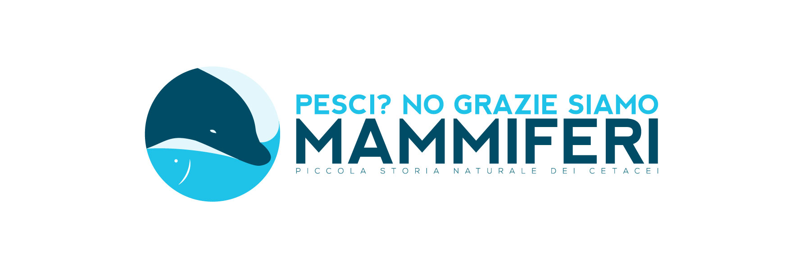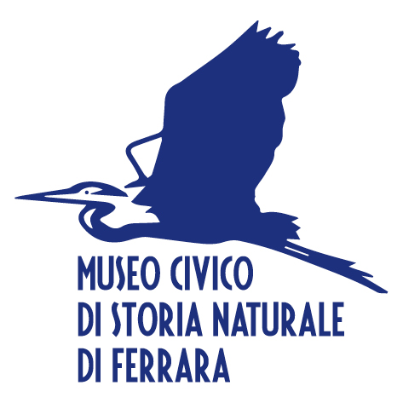

“Le serate della balena”

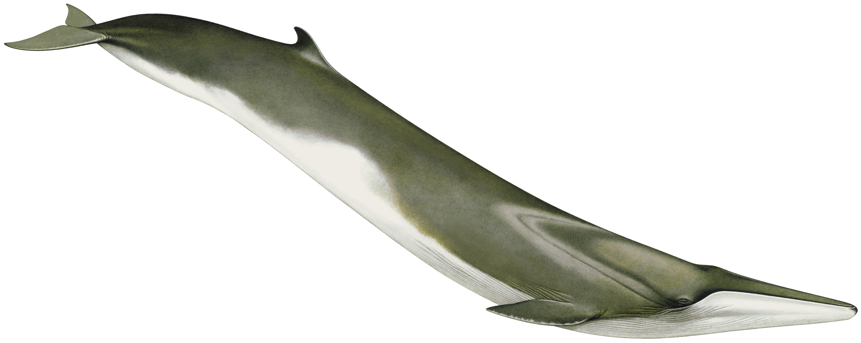

Letture, musica, immagini, giochi e visite guidate in occasione della mostra
“Pesci ? No Grazie siamo Mammiferi. Piccola storia naturale dei Cetacei”

Museo di Storia Naturale – Via De Pisis, 24 – Ferrara

14 luglio ore 21 – “Di balene, sogni e altri abissi”
Letture di Marcello Brondi; musica degli allievi del Conservatorio G. Frescobaldi.
Programma:
1. S. Mazzotti - Lettere e diari di viaggio, da “Esploratori perduti. Storie dimenticate di naturalisti italiani di fine Ottocento”;
2. H. Melville - Giona nel ventre della balena, Il racconto di padre Mapple, da “Moby Dick”;
3. C. Collodi - Babbino, babbino! Pinocchio e Geppetto nella pancia della balena, da “Le avventure di Pinocchio. Storia di un burattino”;
4. R. Kipling - Come fece la balena ad avere la gola che ha, da “Storie proprio così”;
5. H. Selby jr - Di balene e sogni, da “Canto della neve silenziosa”;
6. S. Benni - Matu Maloa, da “Il bar sotto il mare”

28 luglio ore 21 – “Un libro sulle balene”
Che cosa sappiamo davvero sulle balene? Di cosa si cibano? In quali mari vivono? E quante balene diverse esistono? “Un libro sulle balene”, edito da Corraini, vi farà scoprire tutte le curiosità attorno a questi mitici animali, da sempre oggetto di leggende e tra i protagonisti assoluti della storia della letteratura mondiale. Incontro con l'autore Andrea Antinori; coordina Stefano Mazzotti

4 agosto ore 21 – “In viaggio con la balena”
Ispirati dal libro “La chiocciolina e la balena” di Julia Donaldson e Scheffler Axel, i giovani visitatori saranno accompagnati in un viaggio in giro per il mondo attraverso i reperti esposti nella mostra, dai mari polari al Rio delle Amazzoni fino al Mediterraneo. Il viaggio si concluderà con la costruzione di una cartolina 3D con la nostra amica balena.
A cura dell’Associazione DIDO’. Animazione a pagamento: bambini 6 €, adulti accompagnatori 2 €

25 agosto ore 21 – “Incanti delle profondità”
Viaggio nella poesia e nelle avventure del mare. Letture di Alberto Amorelli, Matteo Pazzi e Eleonora Rossi (Gruppo del Tasso); musica degli allievi del Conservatorio G. Frescobaldi.
Programma:
1. D. H. Lawrence, Poesie;
2. M. Strand, “L'uomo che cammina davanti al buio”, “Sparare alle balene”;
3. Apollinaire, "Il bestiario";
4. S. Penna, "Il mare è tutto azzurro ";
5. Simbad il marinaio, da "Le mille e una notte";
6. J. Mansfield, "Febbre del mare"
7. U. Saba, "Ulisse";
8. Omero, "Odissea", "Le sirene", canto XII

9 settembre ore 21 – “Ma cosa mi balena in mente?”
Muovendosi negli spazi della mostra, alcuni giovani confrontano il proprio modo di esistere con quello delle balene. Un gioco serio in cui le balene diventano un esempio di tenacia e di estrema adattabilità, ma anche un modello di solitudine, se non addirittura una strategia di sopravvivenza.
Performance site-specific ideata da Margherita Mauro e Giulio Costa. Produzione Ferrara Off

In collaborazione con:
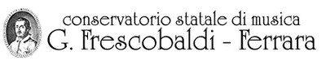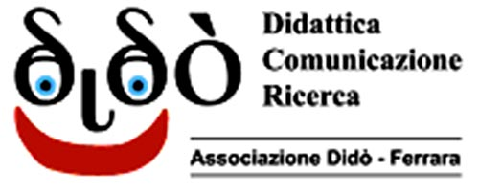

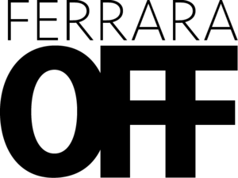 Associazione Gruppo del Tasso - Ferrara

